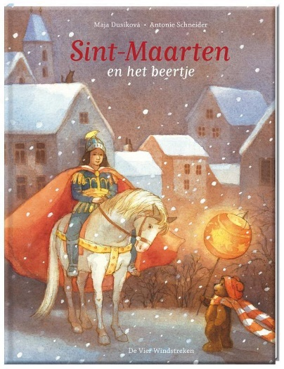
Woorden bij prentenboek:
Sint Maarten en het beertje

Sint Maarten het beertje
koude voeten slapen
het bed het antwoord
harder een beetje de kamer
rond kijken het raam naar buiten kijken
het lichtje heel veel dwarrelen
de ster het huis er midden tussen
iets open doen de lantaarn dicht doen
de wollen muts de sjaal rood
dik rennen uit
buiten adem zijn lachen op tillen
haar arm samen de anderen
kinderen groot het plein
er is iets aan de hand zoveel mensen
op straat geheimzinnig plotseling
zingen iemand je uit rekken
gedrang de grond tussen door kruipen
nieuwsgierig naar voren kort/lang
het been de man blote armen
de sneeuw naar iemand staren bevriezen
de wind je omdraaien het paard
wit de helm de mantel
schrikken een beetje iets tot stilstand brengen
voor sussen het spel
verbazing doormidden snijden
de helft het koud hebben de jongen
huilen de traan biggelen
de wang iets verstaan iets kwijt raken
vreemd recht in de ogen kijken zacht(praten)
je gezicht begint te stralen iets samen delen lief

